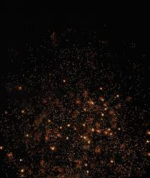

FOTO: Mosul a aprins luminile pe bradul de la Iulius Mall
Eveniment | 03 Decembrie 2008 - 18:53 | Numar vizualizari: 169
tipareste | trimite unui prieten | trimite prin Yahoo!
Clujenii s-au strans in aceasta seara la Iulius Mall pentru a asista la aprinderea beculetelor pe bradul urias din fata complexului comercial.

Deschiderea a fost facuta de Mos Craciun, insotit de renii sai , care i-au incantat pe copiii prezenti. Ei au numarat impreuna cu Mosul secundele pana la aprinderea luminitelor, dupa care inaugurarea bradului a fost celebrata cu un foc de artificii.

Sarbatoarea a continuat cu un concert de colinde sustinut de Narcisa Suciu.

Florina Sur
Mircea Cozma

